1. Modèle
C'est l'architecture globale. C'est une structure mathématique (souvent un réseau de neurones) qui prend une entrée $x$ et tente de prédire une sortie $y$. On le note souvent $f(x, \theta)$, où $\theta$ représente les paramètres que le modèle va apprendre.
2. Modèle Linéaire
C'est la forme la plus simple de modèle. Il suppose que la sortie est une combinaison linéaire des entrées.
- Équation : $z = w_1x_1 + w_2x_2 + ... + w_nx_n + b$

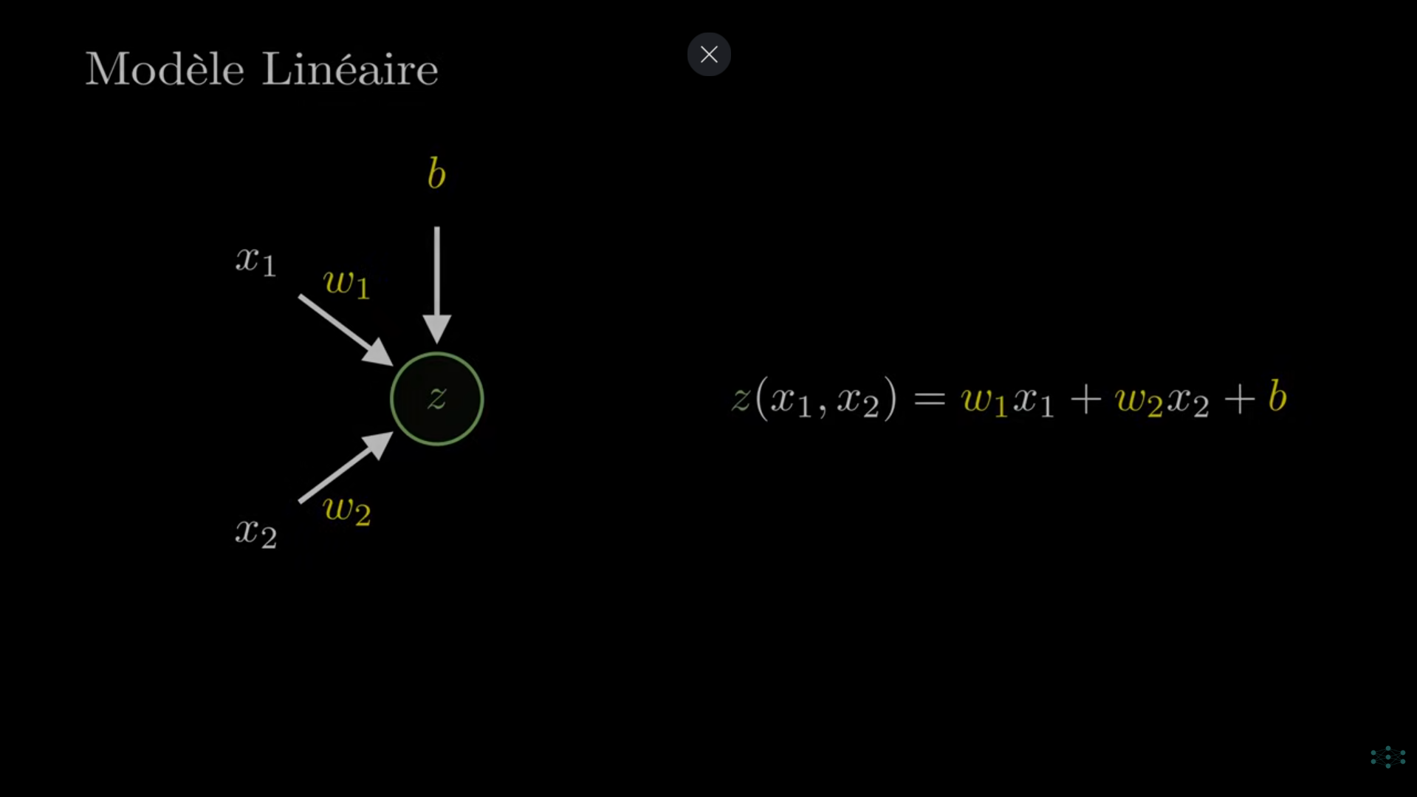

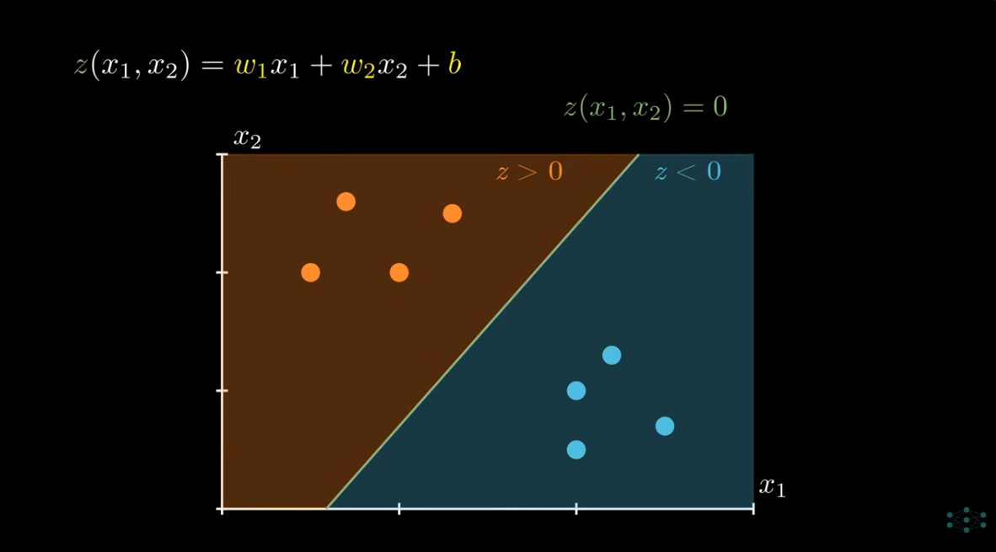
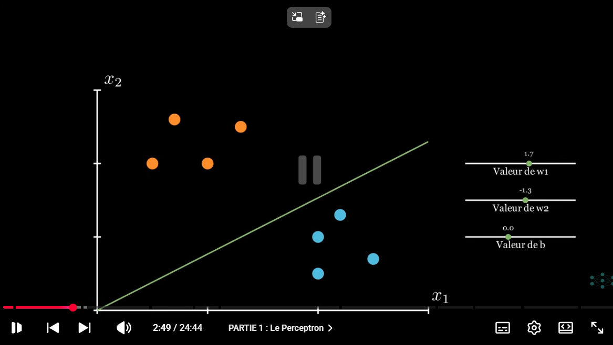
3. Fonction Sigmoïde (ou Logistique)
C'est une "fonction d'activation". Elle sert à transformer n'importe quel nombre réel en une valeur comprise entre 0 et 1. C'est parfait pour prédire une probabilité (ex: 0.85 = 85% de chances que ce soit un chat).

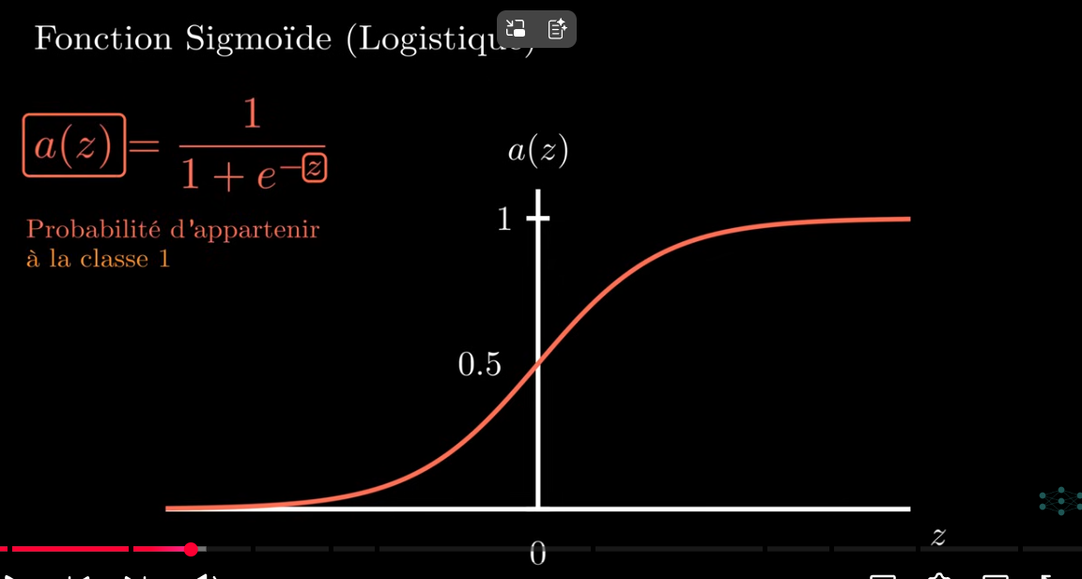

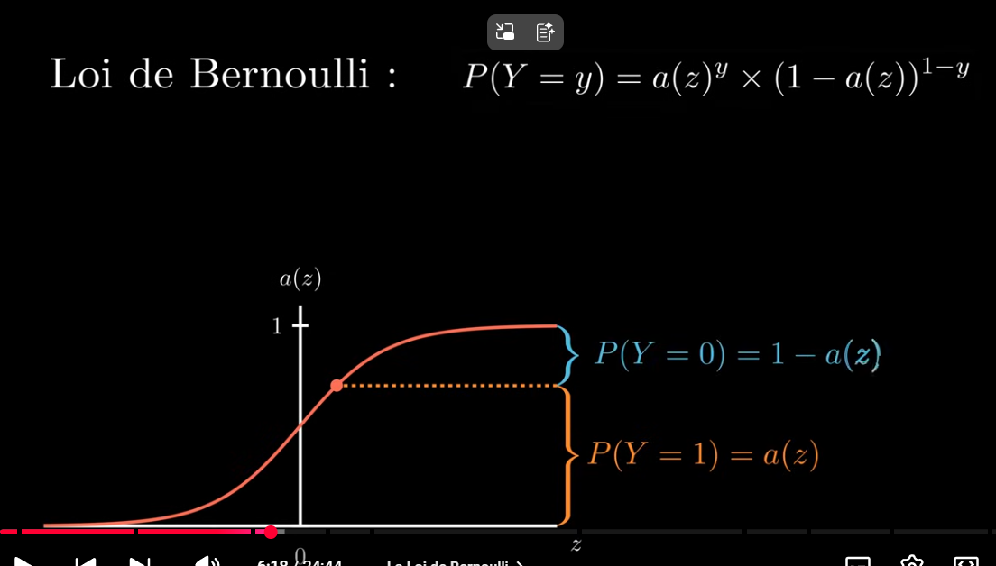
4. Loss Function (Fonction de Perte)
Elle mesure l'erreur sur un seul exemple d'entraînement. Elle compare la prédiction du modèle $\hat{y}$ à la vraie valeur $y$.
C'est la moyenne de toutes les Loss Functions sur l'ensemble de ton jeu de données (ou d'un batch). C'est la valeur unique que l'on cherche à minimiser pour que le modèle soit performant globalement
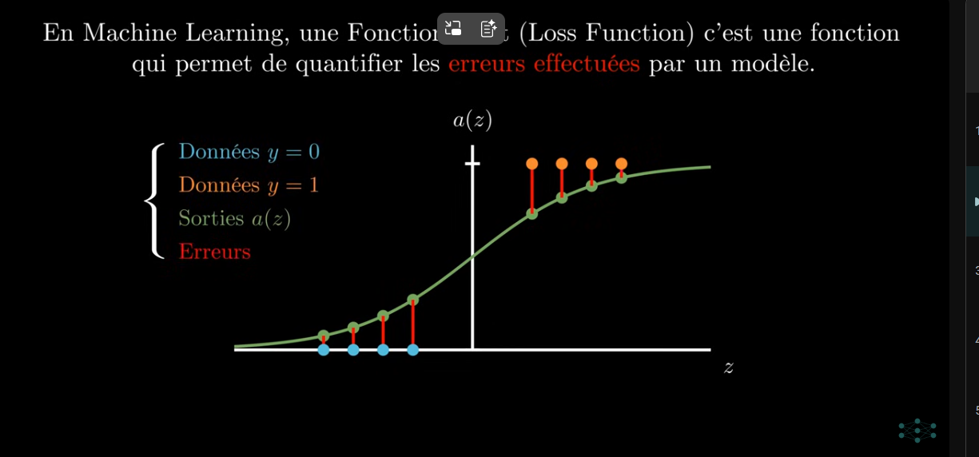
6. Likelihood (Vraisemblance)
C'est un concept statistique. La "vraisemblance" mesure à quel point les paramètres de ton modèle expliquent bien les données observées. En Deep Learning, on cherche à maximiser cette probabilité : on veut que nos paramètres rendent les données réelles "très probables".
7. Log-Likelihood (Log-vraisemblance)
Comme manipuler des produits de probabilités (très petits nombres) est un cauchemar informatique (risque d'erreur d'arrondi), on applique un Logarithme.
- Le Log transforme les multiplications en additions.
- Maximiser la Log-vraisemblance revient au même que maximiser la vraisemblance, mais c'est beaucoup plus stable pour les calculs.

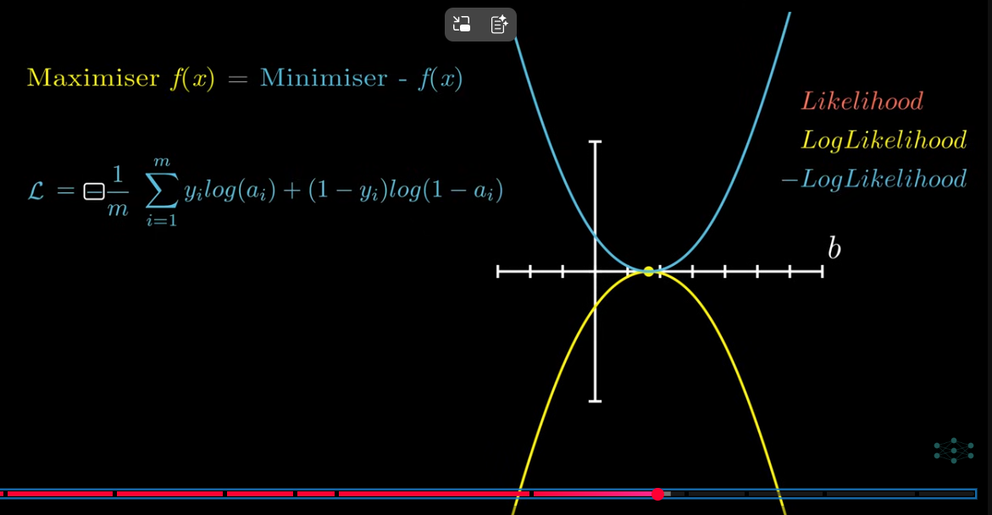
9. Descente de Gradient
C'est l'algorithme d'optimisation. Une fois qu'on a calculé la Fonction Coût (l'erreur), la descente de gradient calcule dans quel sens modifier les poids $W$ et le biais $b$ pour diminuer cette erreur au tour suivant.

Formule :
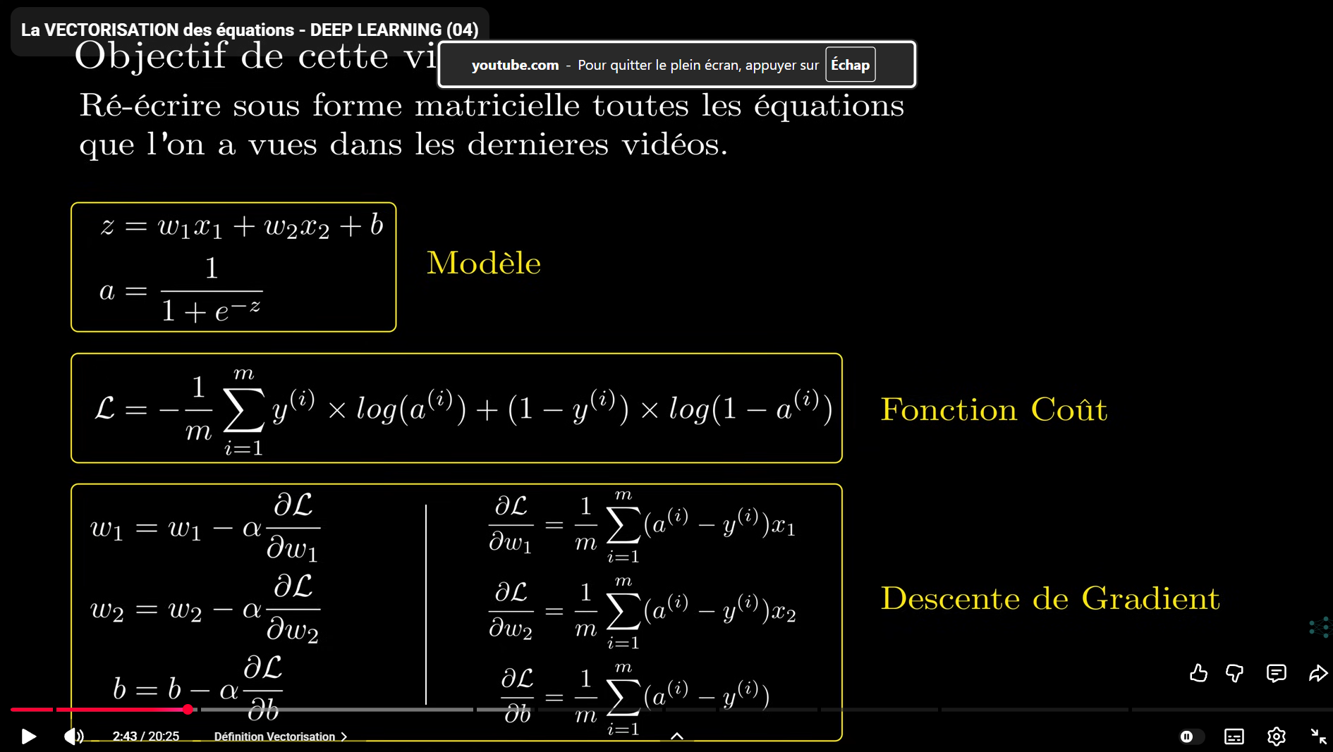

Vectorisation

Voire le fichier python video pour voire la transformation des fonction mathématiques en fonction python

